Kaj potrebuješ:  - bel list, najboljši je risalni list. Če ga nimaš, riši na navaden bel list.  - skodelico črne kave  - čopič ali vatirano palčko za ušesa ali gobico | 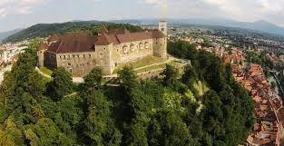  Naslikal boš ljubljanski grad, lahko to sliko, lahko si na spletu izbereš drugo. (Sliko povečaj, da boš lažje risal/a.) | Najprej naredi skico s svinčnikom.
Ko si s skico zadovoljen, črte prevleči z rjavim flomastrom (če nimaš rjavega flomastra, lahko uporabiš rjavo barvico ali črn flomaster). Skuhaj skodelico črne kave – kar brez sladkorja. In začneš barvati. Da boš dobil več odtenkov, kavi prilivaj vodo. Če slučajno doma nimaš čopiča, lahko delaš z vatirano palčko za ušesa ali z gobico. Lahko pa poiščeš še sam /a drug način. | Tukaj si oglej primer, da boš videl, kako naj bi izgledalo:  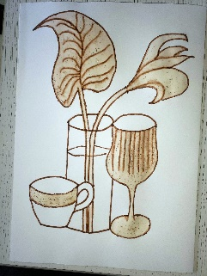 | Izdelek fotografiraj in mi ga pošlji.
NAVODILO ZA DELO

